大明高中111學年度第1學期第14週環境教育宣導 .
環境教育宣導
禁用免洗餐具，杜絕環境、健康殺手 衛生保健組111.12.2
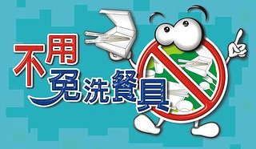
你知道嗎？免洗餐具是環境的殺手，因為保麗龍餐具的銷毀，會造成污染；而紙餐盒的製造，將耗費大量的樹木；免洗筷雖然使用方便，但是卻不健康不衛生。還是自備餐具，最健康、最環保，也不會讓自己成為破壞環境的幫兇，貽害子孫。
日常生活中，我們可以：
1養成不使用免洗餐具的習慣。
2自備可以重複清洗材質的餐具碗盤或可攜式隨餐包。
拒用免洗筷的理由
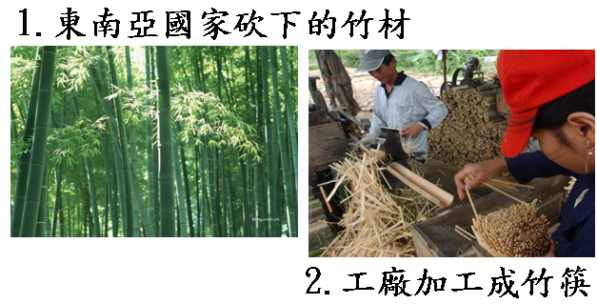
免洗筷子每年都要大量自東南亞來進口，以下是衛生筷製造一個典型的流程：
東南亞國家砍下的竹材→工廠加工成竹筷→經硫磺燻白或雙氧水漂白（並非消毒）→烘乾、加工成妳我所見的筷子→裝箱或裸露的置在船艙底運至台灣（蟑螂、老鼠、病菌滋生）→加工包裝（毫無消毒）→販售。
有些免洗竹筷製造業者，為避免筷子長霉斑，還加浸防腐劑。
免洗筷有多毒？桃園縣平鎮市六和高中國中部學生科學研究，用泡過免洗筷的水，拿來飼養黑殼蝦，結果2小時蝦子抽搐、1天內死亡、5天後爛掉，可見部份免洗筷，仍殘留有大量化學物質。為了自己的健康，最安全的方法，還是自備餐具，減少使用免洗筷，才能安心用餐。
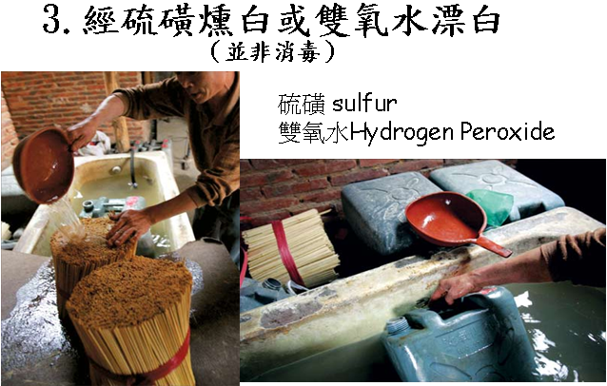
免洗筷業者在製造過程中，為避免筷子變黃、變黑、發霉，會以「二氧化硫」燻蒸的方式漂白，藉此抑制微生物的生長，經政府抽驗免洗筷結果得知免洗筷都殘留「二氧化硫」和「過氧化氫」，這些殘留物無法從外觀得知，人體長期攝食恐將致癌。由於「二氧化硫」遇水後會轉變為「亞硫酸鹽」，一般人食入「亞硫酸鹽」後，在體內可轉變為「硫酸鹽」，並隨尿液排出體外，但如果食入過量的「亞硫酸鹽」，可能會造成呼吸困難、嘔吐、腹瀉等，對氣喘患者則可能誘發氣喘等症狀，且「亞硫酸鹽」會與人體的鈣結合，也會造成骨質流失。
環保局表示，「免洗筷」除了會影響身體健康，也會造成地球資源浪費。根據統計，台灣人每年共消耗約十億雙免洗筷子，約等同於砍掉十萬棵竹子，而一棵竹子平均一年約可吸收10公斤的二氧化碳。台灣人每年因為使用「免洗筷」，而製造出的二氧化碳將近100萬公斤，相當驚人！
環保署為降低使用一次即丟棄物品之使用量，並逐步改變民眾「用後即丟」之拋棄性消費習慣，特公告學校餐廳內用飲食禁止使用免洗餐具政策自95年9月1日起實施，意即凡是在餐廳內用飲食，校方不可以提供各類材質的免洗餐具，包含杯、碗、盤、碟、餐盒、餐盒內盤、筷子、湯匙、刀、叉及攪拌棒等。除非區域性缺水或發生傳染病，為確保飲食衛生，才可暫時解除禁令。
免洗餐具於製造及銷毀的過程中會製造大量的二氧化碳排放。
使用「免洗筷」沒有好處只有壞處，呼籲大家應該共同響應「一人一筷、健康愉快」的新生活運動；鼓勵自備餐具，減少使用免洗筷，不但可以減少資源的浪費，降低垃圾廢棄率，也可避免部分免洗筷殘留化學物質傷害人體健康的疑慮。
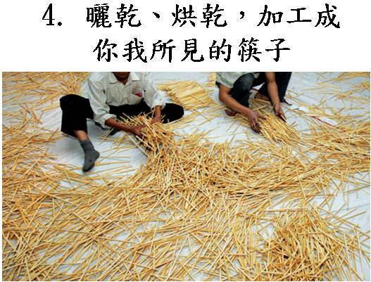 | 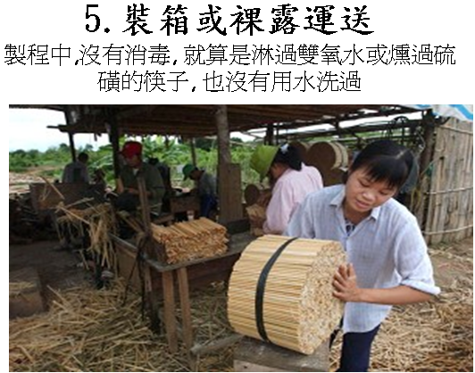
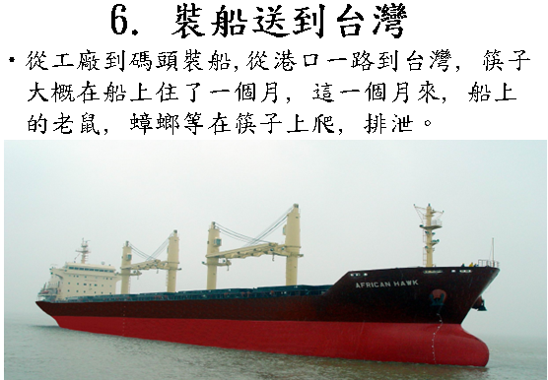 | 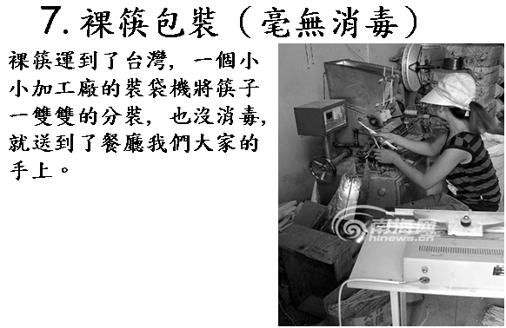
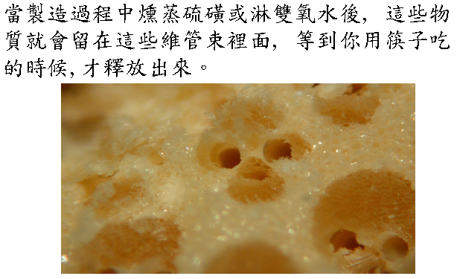 | 